

DISEÑO DE SOFTWARE

PROYECTO PARCIAL

PARALELO #1

GRUPO #2

Integrantes:

* Concha Regatto Axell
* Villamar Saltos Luis
* Coello Kondratova Alan

SISTEMA DE INVENTARIO, COMPRA Y VENTA

TecnoImport S.A.

**Descripción de la Propuesta**

Se propone un sistema que permite el acceso y modificación de bases de datos remota y local, las cuales almacenan los datos de compras, ventas e inventario de la empresa TecnoImport S.A.

Al sistema se accederá por medio de un Login general.

Además de esto, el sistema permite a los distintos empleados de la empresa acceder a distintos aspectos del mismo según su nivel de acceso.

Se podrá realizar búsquedas de productos, realizar cotizaciones de los mismos, cancelar ventas mediante efectivo o tarjeta de crédito, emitir facturas y notas de crédito electrónicas, actualizar stocks y precios de venta, realizar peticiones de abastecimiento de uno o varios artículos.

**Diagrama Caso de Uso**

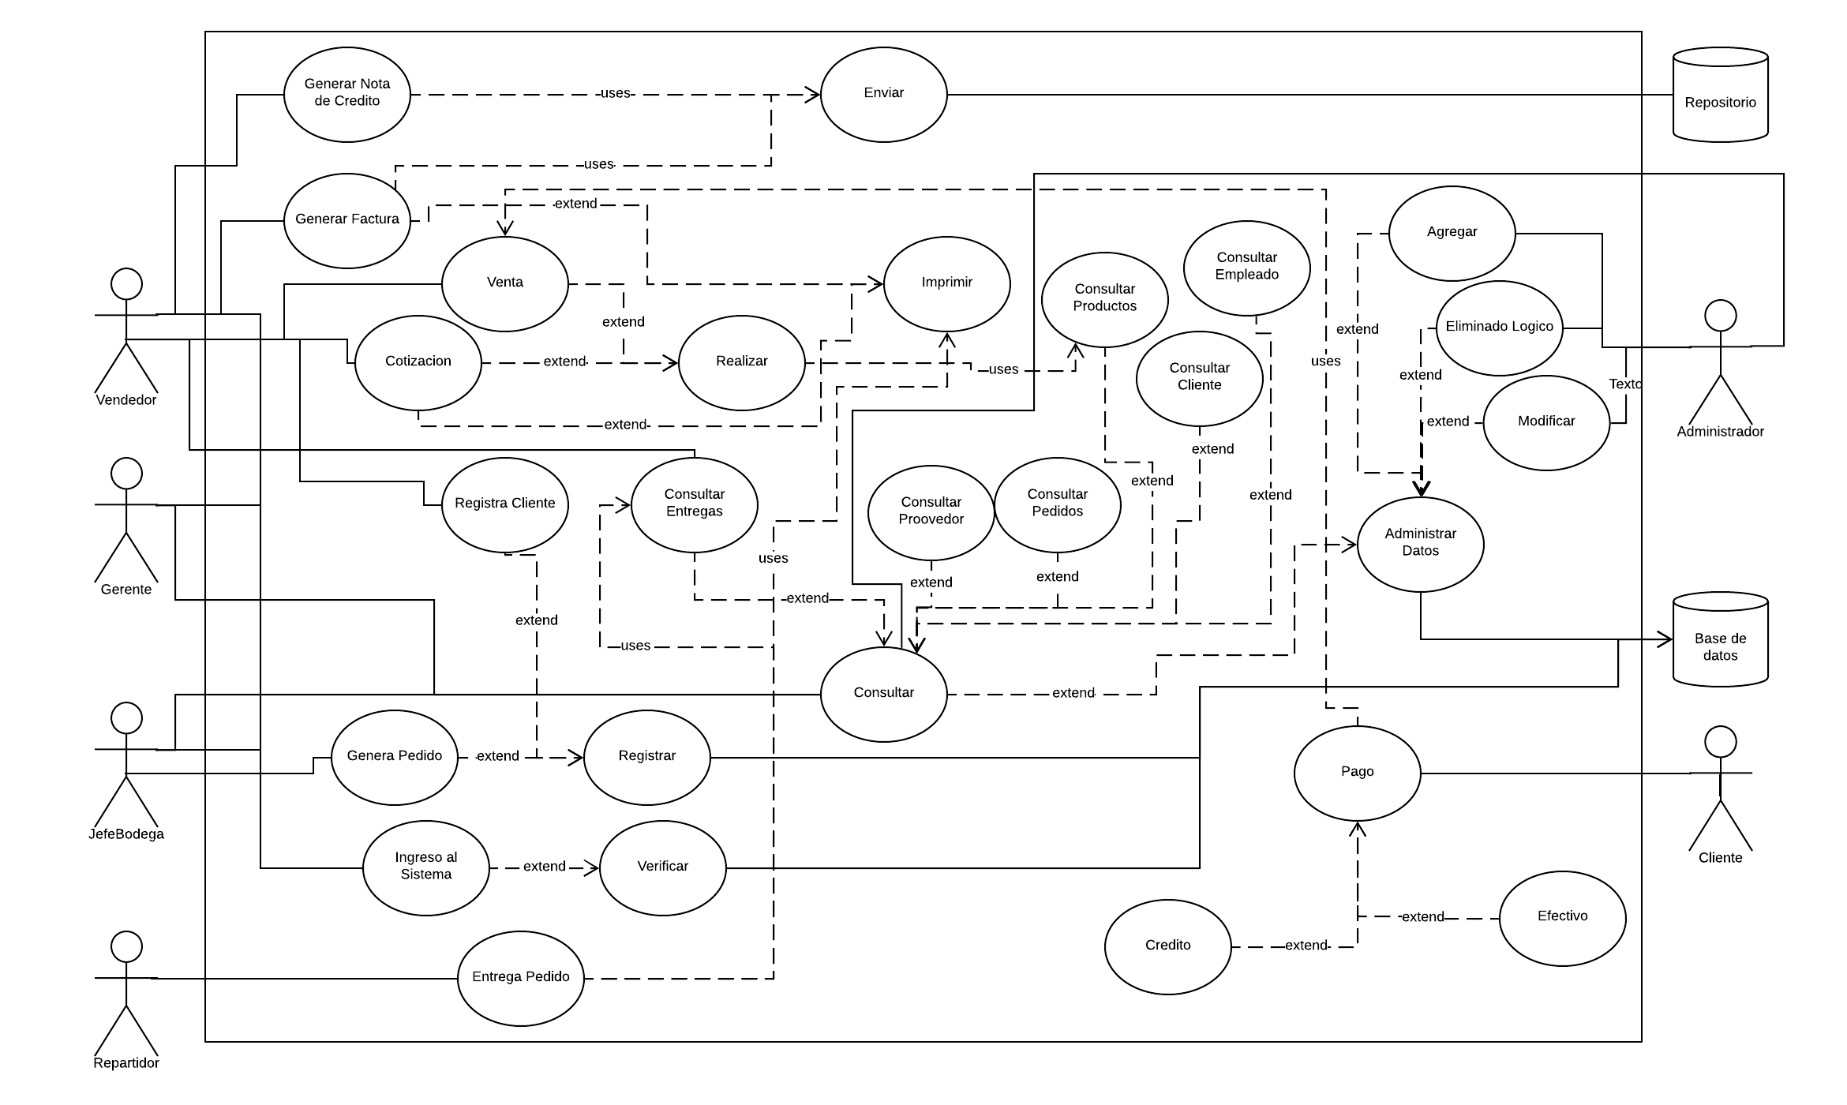

**Documentación Caso de Uso**

|  |  |
| --- | --- |
| **Caso de Uso** |  |
| **ID** | **CDU-A01** |
| **Titulo** | Registrar cliente |
| **Autor** | Alan Coello |
| **Actor principal** | Vendedor |
| **Actor secundario** | Cliente |
| **Usa** | - |
| **Extiende** | Registrar |
| **Descripción** | El vendedor ingresa los datos del cliente en el sistema |
| **Precondición** | El cliente entrega sus datos |
| **Secuencia normal** | 1. El vendedor accede al sistema 2. El vendedor ingresa los datos del cliente en el sistema |
| **Secuencia alternativa** | 2.1 |
| **Postcondición** | Los datos son ingresados en la base de datos |

|  |  |
| --- | --- |
| **Caso de Uso** |  |
| **ID** | **CDU-A02** |
| **Titulo** | Generar factura |
| **Autor** | Alan Coello |
| **Actor principal** | Vendedor |
| **Actor secundario** | Cliente |
| **Usa** | Imprimir, enviar |
| **Extiende** | - |
| **Descripción** | El Vendedor crea, imprime y entrega una factura al cliente |
| **Precondición** | El cliente realizó una compra |
| **Secuencia normal** | 1. El cliente realiza una compra 2. El vendedor ingresa los datos del cliente y la venta 3. El sistema genera la factura |
| **Secuencia alternativa** | 2.1 El cliente realiza una compra  2.2 El cliente no desea factura |
| **Postcondición** |  |

|  |  |
| --- | --- |
| **Caso de Uso** |  |
| **ID** | **CDU-A03** |
| **Titulo** | Generar pedido |
| **Autor** | Alan Coello |
| **Actor principal** | Gerente de Bodega |
| **Actor secundario** | Repartidor |
| **Usa** | - |
| **Extiende** | Registrar |
| **Descripción** | El gerente de Bodega realiza un pedido para renovar los artículos de la bodega |
| **Precondición** | La bodega tiene falta de inventario |
| **Secuencia normal** | 1. El Gerente accede al sistema 2. El gerente decide generar pedido |
| **Secuencia alternativa** | 2.1 |
|  |  |
| **Postcondición** | El pedido es registrado en el sistema |

|  |  |
| --- | --- |
| **Caso de Uso** |  |
| **ID** | **CDU-A04** |
| **Titulo** | Pagar |
| **Autor** | Alan Coello |
| **Actor principal** | Cliente |
| **Actor secundario** | Vendedor |
| **Usa** | Venta |
| **Extiende** | - |
| **Descripción** | El cliente realiza un pago por articulo/artículos adquiridos |
| **Precondición** | El cliente realiza una compra |
| **Secuencia normal** | 1. El cliente elige el modo de pago 2. El pago se realiza 3. El vendedor registra el pago |
| **Secuencia alternativa** | 2.1 |
| **Postcondición** | Se genera una factura de ser necesario |

|  |  |
| --- | --- |
| **Caso de Uso** |  |
| **ID** | **CDU-A05** |
| **Titulo** | Imprimir factura |
| **Autor** | Alan Coello |
| **Actor principal** | Vendedor |
| **Actor secundario** | Cliente |
| **Usa** | - |
| **Extiende** | - |
| **Descripción** | Se imprime la factura previamente generada |
| **Precondición** | Se genero una factura |
| **Secuencia normal** | 1. El vendedor ingresa datos del cliente 2. El sistema genera la factura 3. El vendedor decide imprimir la factura 4. La factura se imprime |
| **Secuencia alternativa** | 2.1 |
| **Postcondición** | La factura es entregada al cliente |

|  |  |
| --- | --- |
| **Caso de Uso** |  |
| **ID** | **CDU-A06** |
| **Titulo** | Generar nota de crédito |
| **Autor** | Alan Coello |
| **Actor principal** | Vendedor |
| **Actor secundario** | Cliente |
| **Usa** | Enviar |
| **Extiende** | - |
| **Descripción** | El sistema genera una nota de crédito de no haber disponibilidad de artículos |
| **Precondición** | El cliente realizo una compra |
| **Secuencia normal** | 1. El vendedor ingresa los datos de la venta al sistema 2. El vendedor revisa el sistema y no hay artículos disponibles 3. El sistema genera una nota de crédito |
| **Secuencia alternativa** | 2.1 Hubo un problema de conexión con la base de datos y no se puede mostrar la información |
| **Postcondición** | No se registra la venta como exitosa en el sistema |

|  |  |
| --- | --- |
| **Caso de Uso** |  |
| **ID** | **CDU-A07** |
| **Titulo** | Agregar Datos |
| **Autor** | Alan Coello |
| **Actor principal** | Administrador |
| **Actor secundario** | Base de datos |
| **Usa** |  |
| **Extiende** |  |
| **Descripción** | El usuario solicita cita |
| **Precondición** | El paciente inició sesión |
| **Secuencia normal** | 1. El Administrador accede al sistema 2. Agrega datos a la Base |
| **Secuencia alternativa** | 2.1 Hubo un problema de conexión con la base de datos y no se puede ingresar la información |
| **Postcondición** | Los datos agregados son guardados en la base de datos |

|  |  |
| --- | --- |
| **Caso de Uso** |  |
| **ID** | **CDU-A08** |
| **Titulo** | Ingreso al sistema |
| **Autor** | Alan Coello |
| **Actor principal** | Administrador, Gerente, Gerente de bodega, Vendedor |
| **Actor secundario** | Base de datos |
| **Usa** |  |
| **Extiende** | Verificar |
| **Descripción** | El usuario ingresa al sistema |
| **Precondición** | El usuario inició sesión |
| **Secuencia normal** | 1. El usuario ejecuta la aplicación 2. El sistema muestra los horarios y doctores disponibles |
| **Secuencia alternativa** | 2.1 Hubo un problema de conexión con la base de datos y no se puede mostrar la información |
| **Postcondición** | El usuario accede a la información del sistema |

|  |  |
| --- | --- |
| **Caso de Uso** |  |
| **ID** | **CDU-A09** |
| **Titulo** | Modificar datos |
| **Autor** | Alan C. |
| **Actor principal** | Administrador |
| **Actor secundario** | Base de datos |
| **Usa** |  |
| **Extiende** | Administrar datos |
| **Descripción** | El Administrador modifica los datos de la base de datos |
| **Precondición** | El Administrador accede al sistema |
| **Secuencia normal** | 1. El Administrador inicia sesión 2. El Administrador accede a la base de datos 3. El Administrador cambia datos de la base |
| **Secuencia alternativa** | 2.1 Hubo un problema de conexión con la base de datos y no se puede mostrar la información |
| **Postcondición** | Los datos cambiados se guardan en la base de datos |

|  |  |
| --- | --- |
| **Caso de Uso** |  |
| **ID** | **CDU-A10** |
| **Titulo** | Entrega pedido |
| **Autor** | Alan Coello |
| **Actor principal** | Repartidor |
| **Actor secundario** | Cliente |
| **Usa** | Imprimir |
| **Extiende** | Registrar |
| **Descripción** | El repartidor entrega el pedido previamente realizado al cliente |
| **Precondición** | El paciente inició sesión |
| **Secuencia normal** | 1. El pedido es registrado 2. El Repartidor adquiere el articulo a entregarse 3. El Repartidor entrega el pedido al cliente |
| **Secuencia alternativa** | 2.1 El pedido es cancelado |
| **Postcondición** | El repartidor imprime una factura |

**Diagrama de Clase y Aspectos**

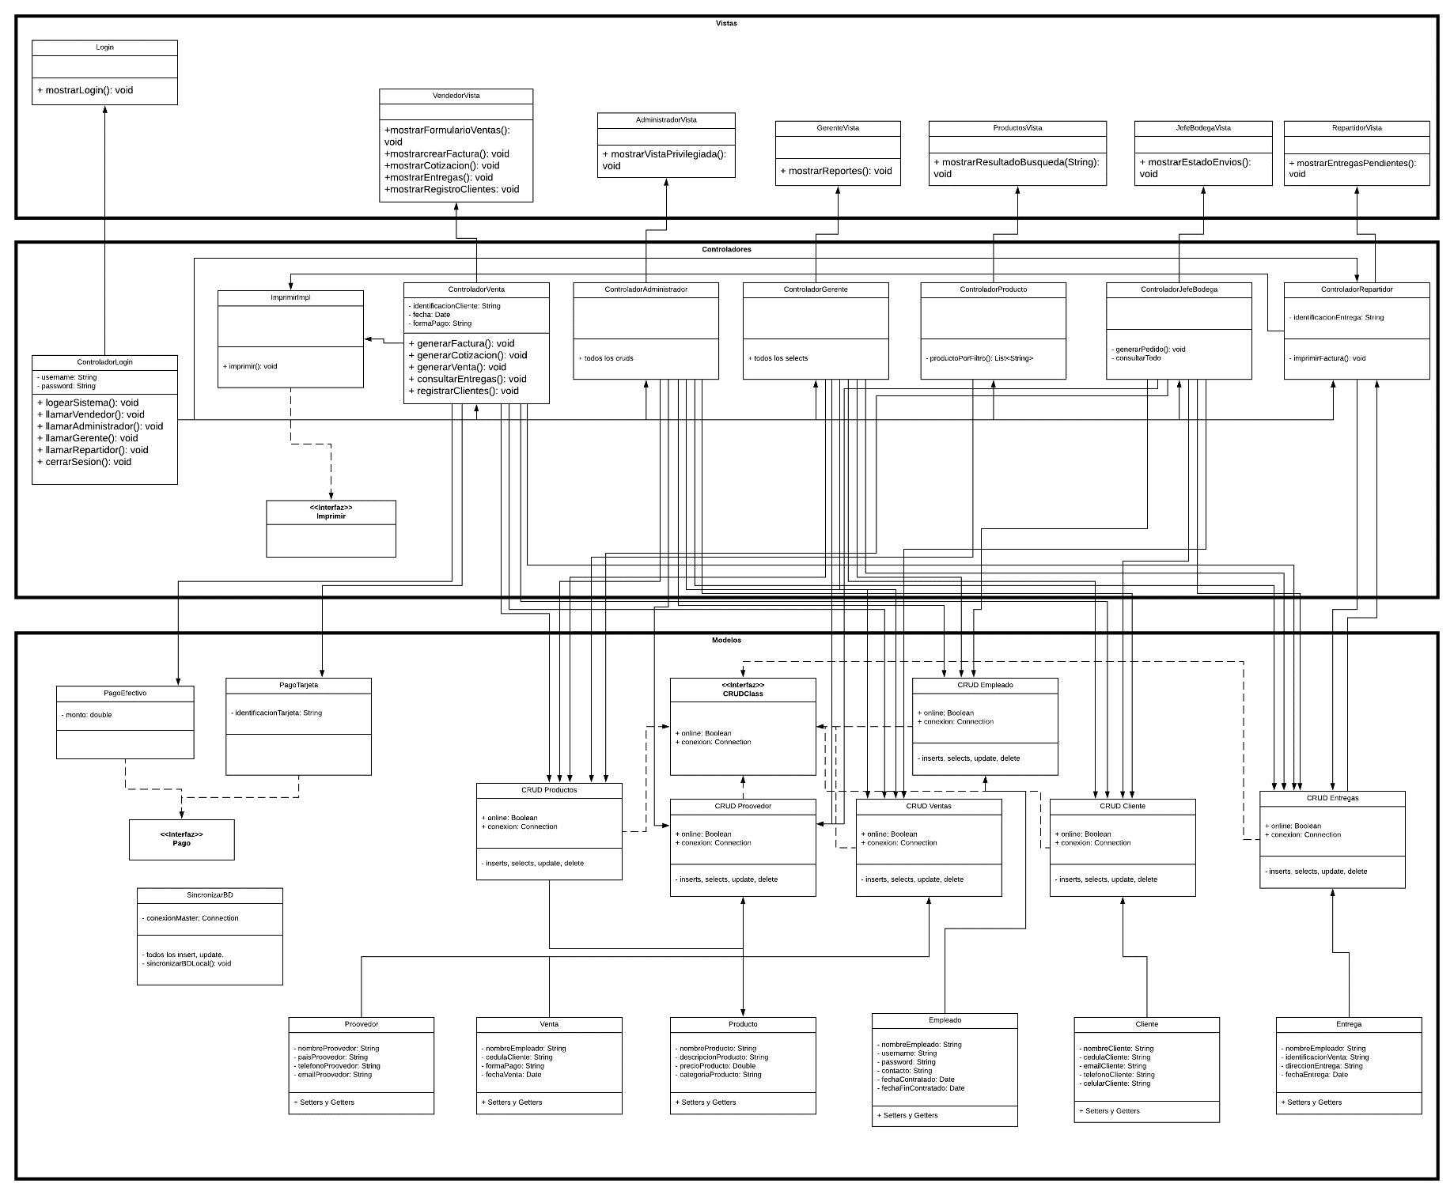

**Diagramas de Secuencias**

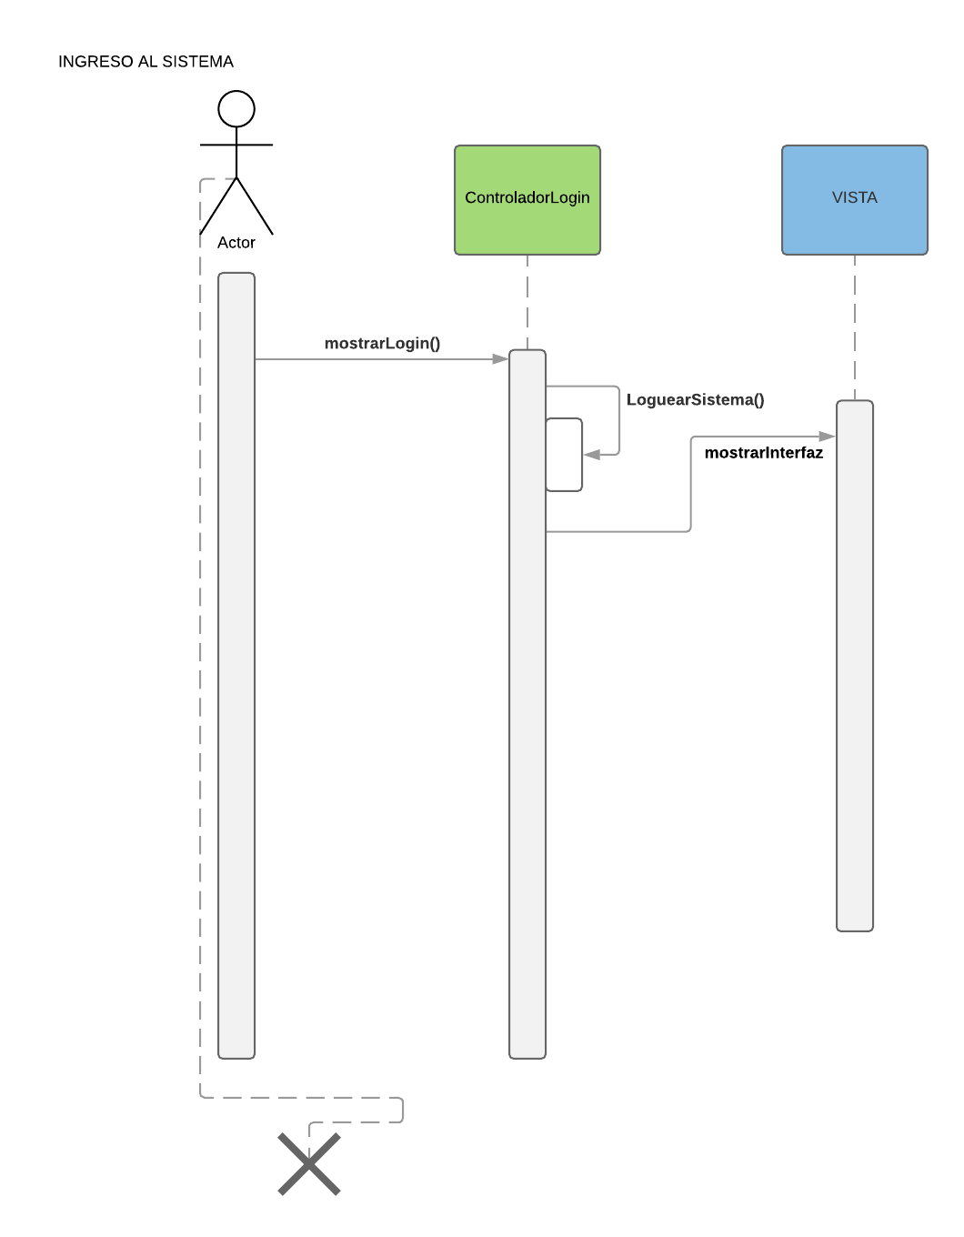

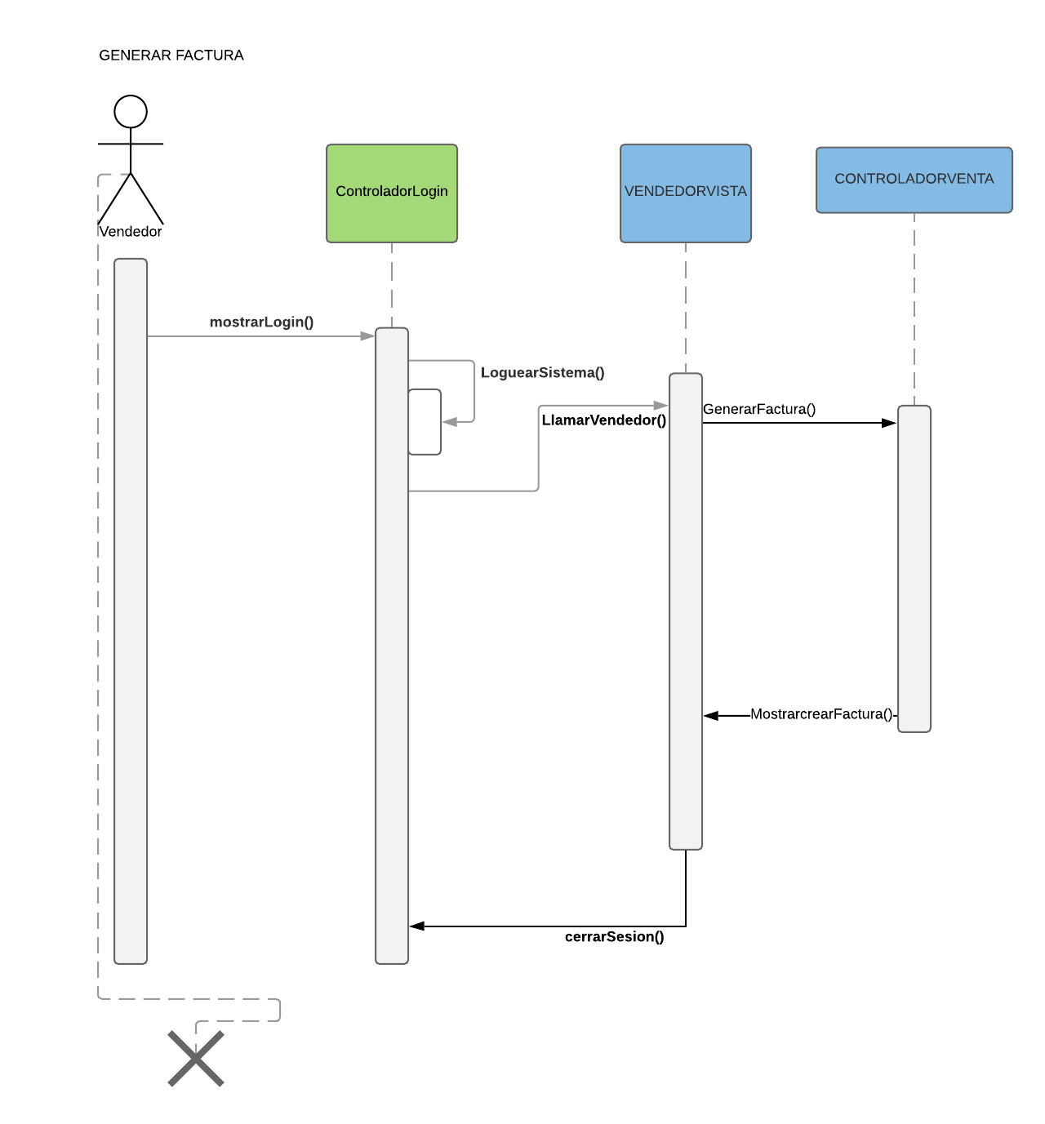

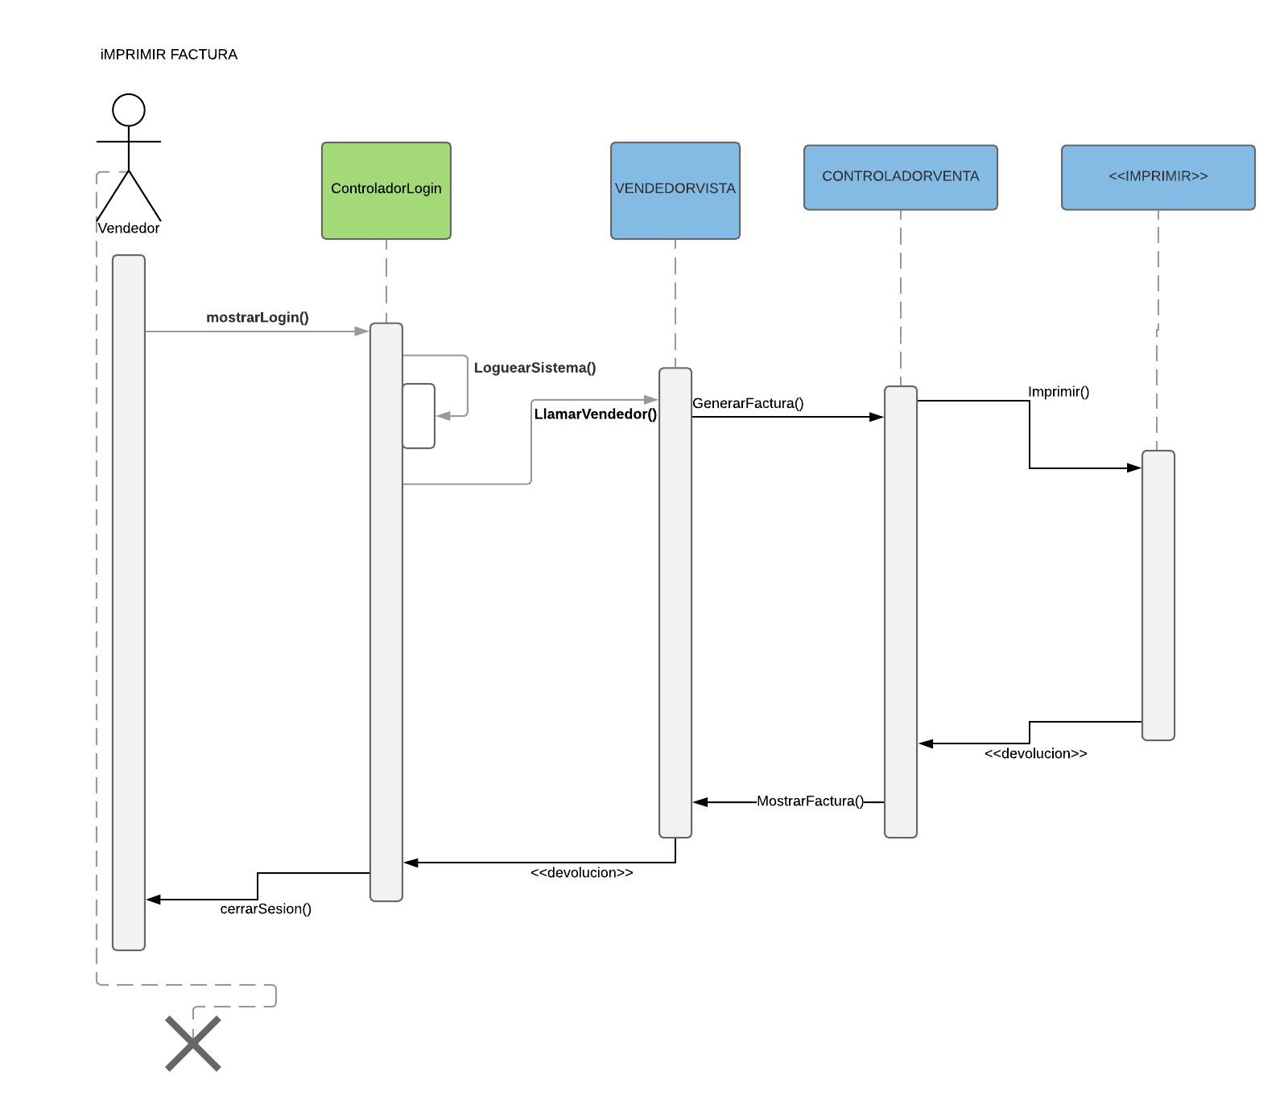

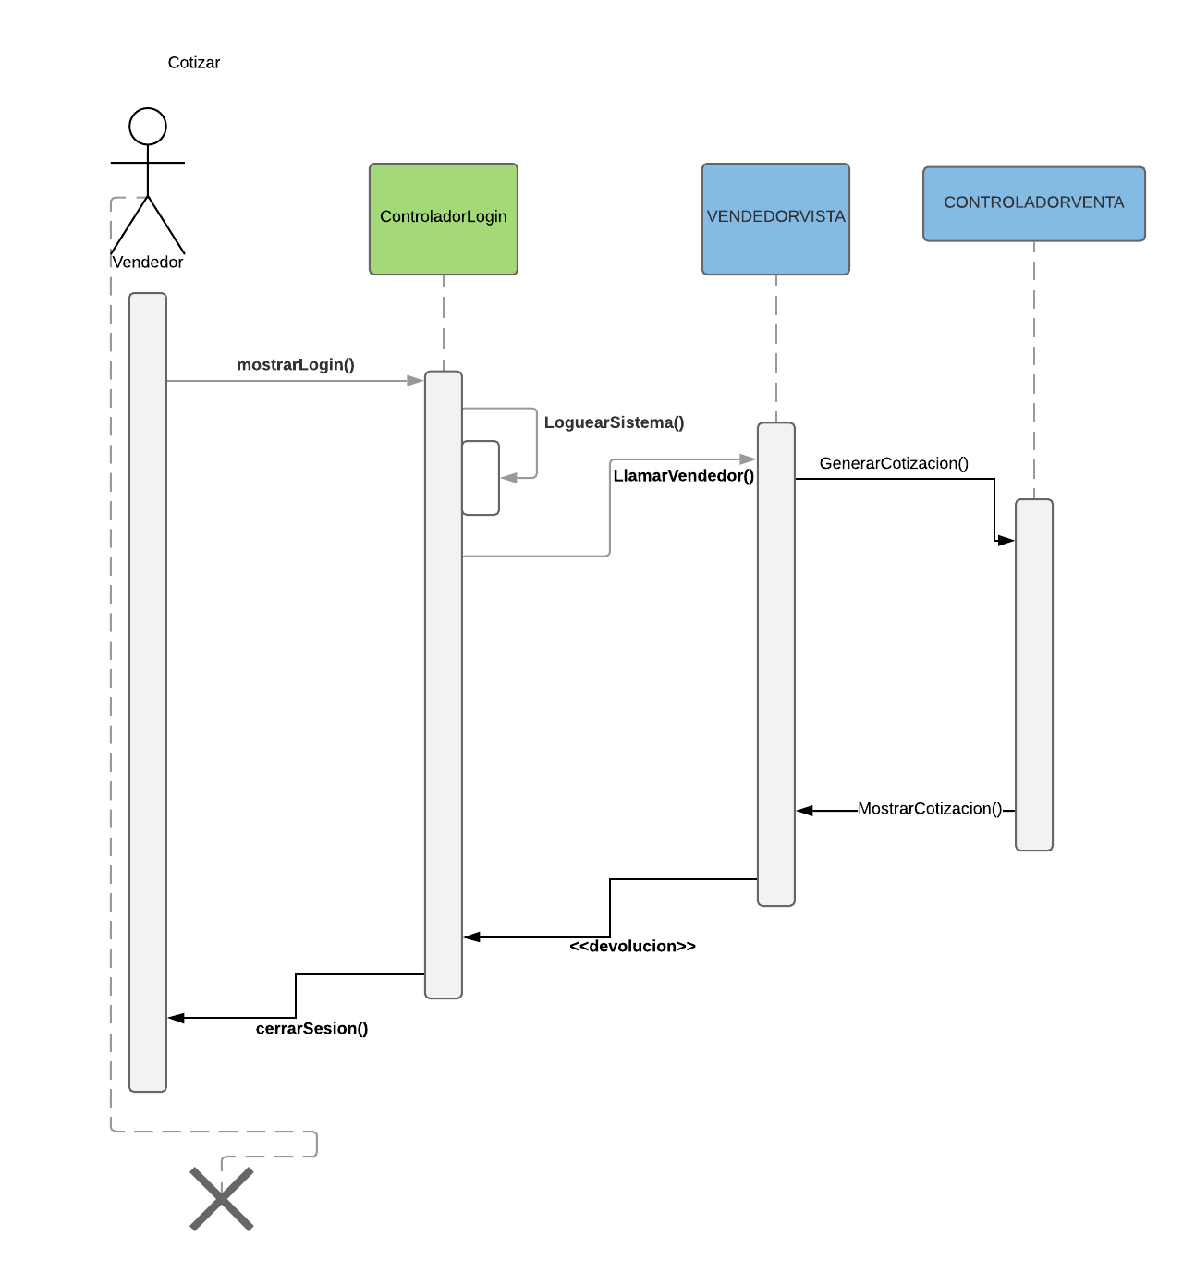

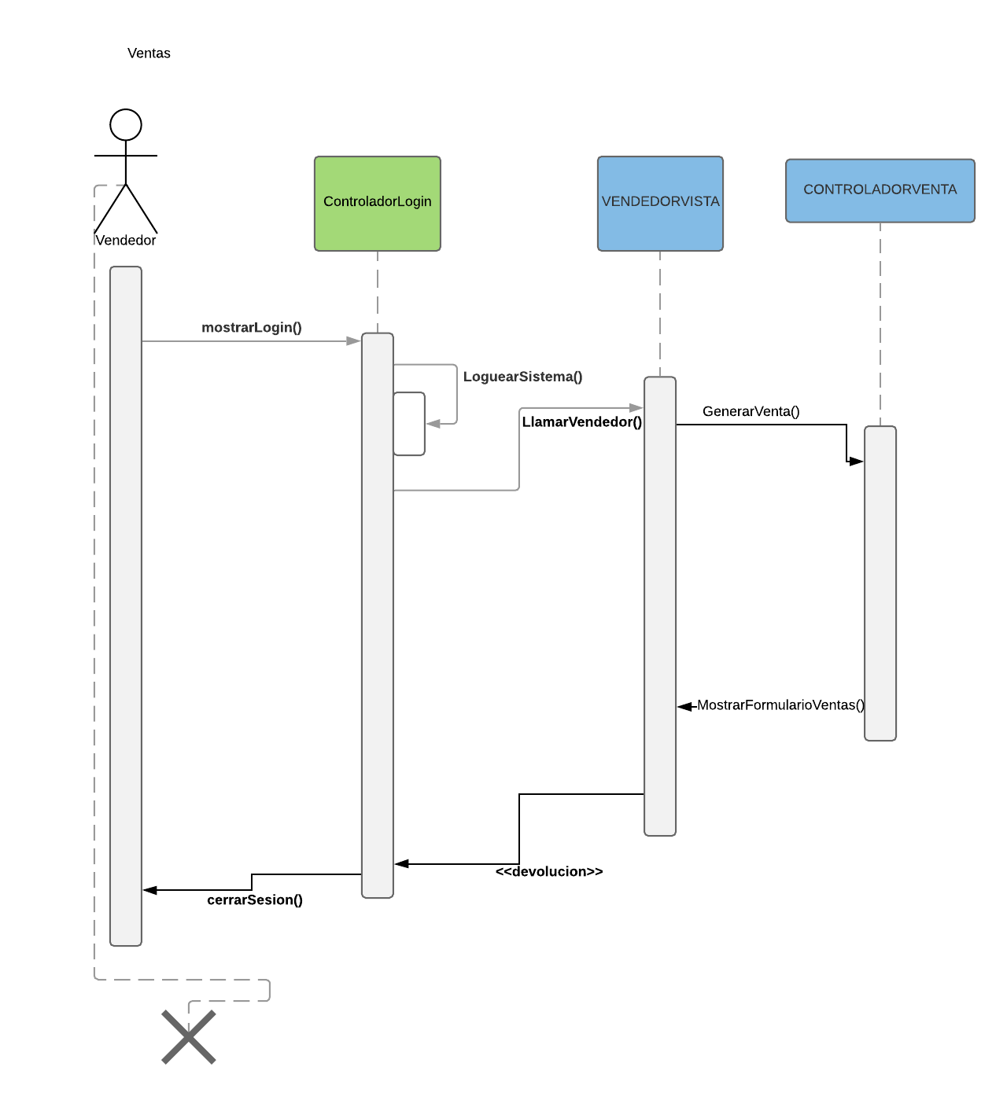

**Diagramas Entidad Relación del modelo lógico de la base de datos**

